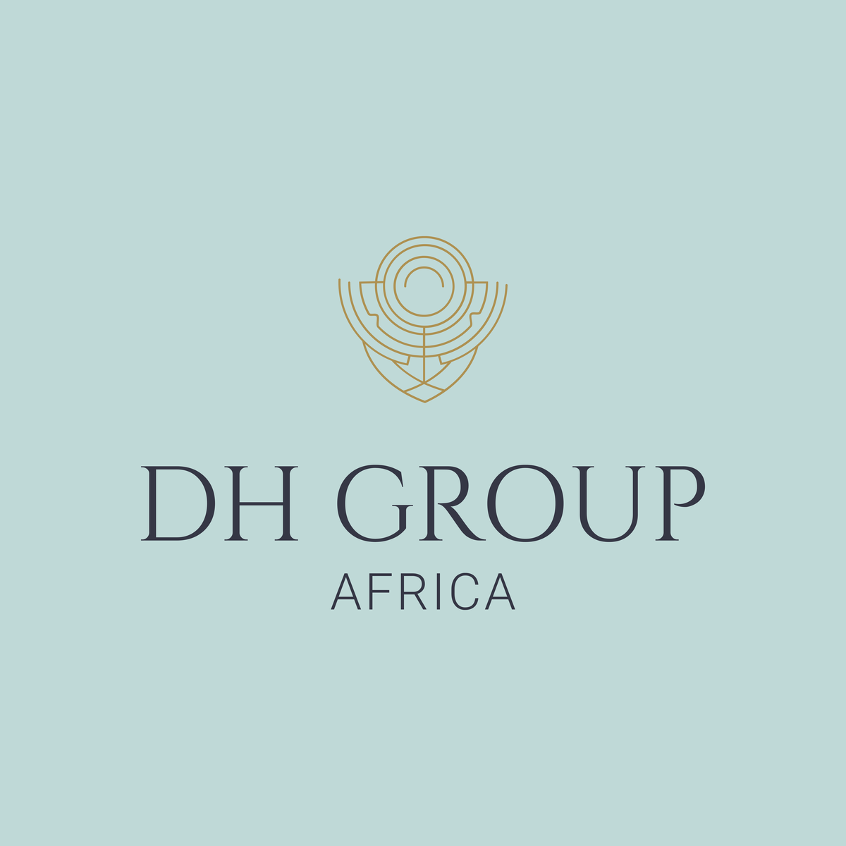
TOUR 2026
REPORT DI MISSIONE ESPLORATIVA
Africa Australe e Orientale
Sudafrica · Namibia · Botswana · Zimbabwe · Zambia · Tanzania · Mozambico · Eswatini
Organizzazione e gestione
DH GROUP AFRICA · DH GROUP Geopolitics & International Strategy
www.dhgroup-internationalstrategy.com | www.dhgroup-arabandmuslim.com

1. Premessa e Obiettivi della Missione
Il Tour 2026 di DH GROUP AFRICA, organizzato e gestito congiuntamente da DH GROUP AFRICA e da DH GROUP Geopolitics & International Strategy, ha attraversato otto Paesi dell'Africa Australe e Orientale: Sudafrica, Namibia, Botswana, Zimbabwe, Zambia, Tanzania, Mozambico ed Eswatini (Swaziland).
La missione ha avuto lo scopo di verificare sul campo le opportunità strategiche, infrastrutturali e logistiche della regione — con particolare attenzione a porti, aeroporti, strade, autostrade e ferrovie — nonché di analizzare il sistema bancario e assicurativo e il tessuto industriale di ciascun Paese visitato. L'obiettivo finale è la definizione di una piattaforma operativa regionale per la presenza di DH GROUP nell'area, in coerenza con la visione geopolitica e di strategia internazionale del Gruppo.

2. Quadro Regionale di Sintesi
L'area visitata rappresenta uno dei corridoi di sviluppo più dinamici del continente africano. La missione ha confermato l'esistenza di opportunità concrete lungo tre direttrici principali:
- Corridoi logistici transfrontalieri, che collegano l'interno minerario del continente ai porti dell'Oceano Indiano (Dar es Salaam, Maputo, Beira, Nacala, Durban) e dell'Atlantico (Walvis Bay, Città del Capo);
- Modernizzazione delle infrastrutture portuali, ferroviarie e stradali, sostenuta da programmi nazionali e da partenariati internazionali;
- Espansione dei servizi finanziari e assicurativi, in mercati caratterizzati da rapida bancarizzazione e crescente penetrazione dei servizi digitali.
Il valore strategico dell'area risiede meno nei singoli mercati nazionali e più nella loro integrazione: le comunità economiche regionali (SADC, SACU, EAC) e l'Area di Libero Scambio Continentale Africana (AfCFTA) costituiscono la cornice entro cui i flussi commerciali, logistici e finanziari si stanno progressivamente consolidando.

3. Settori di Maggior Interesse per Paese

3.1 Sudafrica
Hub finanziario, industriale e logistico dell'intera regione, il Sudafrica costituisce il punto d'ingresso naturale per qualsiasi operazione regionale. La missione ha verificato la solidità della piazza finanziaria di Johannesburg e la centralità del sistema portuale nazionale.
Settori di maggior interesse
- Sistema bancario e assicurativo: il più sviluppato e regolamentato del continente, con istituti di rilevanza internazionale e un mercato assicurativo maturo;
- Logistica portuale: Durban, Città del Capo e Gqeberha (Port Elizabeth) quali principali gateway marittimi;
- Industria manifatturiera e automotive, con filiere consolidate e orientate all'export;
- Energia e rinnovabili, settore in forte trasformazione con ampi programmi di investimento.
Principali istituti bancari
- Standard Bank Group — il maggiore gruppo bancario del continente per attivi, presente in oltre 20 Paesi africani;
- FirstRand Group (FNB, RMB, WesBank) — primo gruppo bancario africano per capitalizzazione di mercato;
- Absa Group — terzo gruppo bancario sudafricano, con controllate in 12 Paesi africani (segue Nedbank Group, quarto istituto del Paese).
Principali aziende
- Naspers / Prosus — gruppo media e tecnologia, prima società africana per capitalizzazione;
- Sasol — energia, chimica e carburanti sintetici, con proiezione internazionale;
- MTN Group — principale operatore di telecomunicazioni del continente;
- Shoprite Holdings — primo gruppo della grande distribuzione in Africa;
- Anglo American Platinum — leader mondiale nella produzione di platino (rilevanti anche i gruppi pubblici Eskom per l'energia e Transnet per porti e ferrovie).
Il Sudafrica è candidato naturale a ospitare la base operativa e finanziaria regionale del Gruppo.

3.2 Namibia
L'interesse primario riguarda il porto di Walvis Bay, snodo atlantico strategico e terminale dei corridoi Trans-Kalahari e Trans-Caprivi verso Botswana, Zambia e Zimbabwe.
Settori di maggior interesse
- Logistica portuale e retroportuale, con capacità in espansione e posizionamento competitivo rispetto ai porti sudafricani;
- Energia, con lo sviluppo di progetti di idrogeno verde di scala internazionale;
- Settore minerario (uranio, diamanti) e relative catene di fornitura e servizi;
- Stabilità istituzionale e quadro giuridico affidabile per gli investimenti.
Principali istituti bancari
- First National Bank Namibia (FirstRand Namibia) — primo istituto del Paese, con circa il 35% di quota di mercato media su attivi, depositi e impieghi;
- Bank Windhoek (Capricorn Group) — la maggiore banca a capitale namibiano, quotata alla Borsa di Windhoek;
- Standard Bank Namibia — tra i principali operatori per attivi, parte del gruppo Standard Bank.
Principali aziende
- Namdeb Diamond Corporation — joint venture paritetica tra Governo namibiano e De Beers, cuore dell'industria diamantifera;
- MTC (Mobile Telecommunications Company) — primo operatore di telecomunicazioni del Paese;
- Namibia Breweries — principale gruppo industriale del settore bevande, con forte vocazione all'export;
- Capricorn Group — gruppo finanziario diversificato (banca, assicurazioni, asset management);
- Namport (Namibian Ports Authority) — autorità portuale che gestisce Walvis Bay e Lüderitz, snodo della strategia logistica nazionale.

3.3 Botswana
Economia tra le più stabili e meglio governate del continente, storicamente centrata sul settore diamantifero e oggi impegnata in un percorso di diversificazione attivamente incentivato dal governo.
Settori di maggior interesse
- Servizi finanziari e assicurativi, favoriti da un quadro regolatorio solido e da rating creditizi tra i migliori dell'Africa;
- Logistica stradale lungo il corridoio Trans-Kalahari, asse di collegamento tra Walvis Bay e il Sudafrica;
- Beneficiazione mineraria e trasformazione locale della filiera dei diamanti;
- Diversificazione industriale e agroindustriale sostenuta da incentivi pubblici.
Principali istituti bancari
- First National Bank Botswana (FirstRand) — primo istituto del Paese, tra i titoli principali della Borsa di Gaborone;
- Absa Bank Botswana — secondo operatore storico del mercato, presente dal 1950;
- Stanbic Bank Botswana (Standard Bank Group) — tra i principali istituti per attivi e clientela corporate.
Principali aziende
- Debswana Diamond Company — joint venture paritetica tra Governo del Botswana e De Beers, il maggiore produttore mondiale di diamanti per valore;
- Botswana Insurance Holdings (BIHL) — primo gruppo assicurativo e finanziario nazionale;
- Choppies Enterprises — principale catena di grande distribuzione, presente in più Paesi della regione;
- Sechaba Brewery Holdings — leader nazionale del settore bevande;
- Letshego Holdings — gruppo panafricano di microfinanza e credito, con sede a Gaborone.

3.4 Zimbabwe
Paese dal potenziale rilevante, con un capitale umano qualificato e risorse naturali di prim'ordine, ma con un quadro macroeconomico e valutario che richiede attento monitoraggio e strutture operative adeguate.
Settori di maggior interesse
- Agroindustria e trasformazione agricola, storica vocazione del Paese in fase di rilancio;
- Settore minerario: litio, platino e oro, con crescente interesse degli investitori internazionali;
- Riabilitazione delle infrastrutture ferroviarie e stradali lungo il corridoio Nord-Sud (Beitbridge–Harare–Chirundu), snodo obbligato del traffico commerciale regionale.
Principali istituti bancari
- CBZ Bank — primo istituto del Paese, con circa il 20% degli attivi e dei depositi di mercato;
- Stanbic Bank Zimbabwe (Standard Bank Group) — tra i principali operatori corporate e istituzionali;
- FBC Bank (FBC Holdings) — tra i maggiori gruppi bancari e assicurativi nazionali (rilevanti anche CABS ed Ecobank Zimbabwe).
Principali aziende
- Delta Corporation — bevande e beni di consumo, prima società della Borsa di Harare;
- Econet Wireless Zimbabwe — primo operatore di telecomunicazioni e servizi digitali (gruppo Econet/Cassava);
- Innscor Africa — conglomerato agroalimentare e industriale;
- Zimplats (Impala Platinum) — principale produttore di platino del Paese;
- National Foods Holdings — leader nella trasformazione alimentare.

3.5 Zambia
Cuore della cintura del rame (Copperbelt), lo Zambia è al centro delle grandi direttrici logistiche minerarie del continente e ha espresso una forte domanda di servizi logistici, assicurativi e finanziari legati all'export.
Settori di maggior interesse
- Mining e servizi al settore minerario (rame, cobalto), con volumi di produzione in crescita;
- Logistica ferroviaria: linea TAZARA verso Dar es Salaam e connessioni verso il corridoio di Lobito;
- Energia idroelettrica e sicurezza energetica regionale;
- Agricoltura commerciale e trasformazione agroalimentare.
Principali istituti bancari
- Absa Bank Zambia — tra i primi istituti del Paese, con circa 2,2 miliardi di dollari di attivi e forte esposizione verso mining, energia e infrastrutture;
- Zanaco (Zambia National Commercial Bank) — la maggiore banca a radicamento nazionale, oltre 5 milioni di clienti e una vasta rete di agency banking;
- Stanbic Bank Zambia (Standard Bank Group) — tra i principali operatori corporate (rilevante anche Standard Chartered Zambia, presente dal 1906).
Principali aziende
- First Quantum Minerals / Kansanshi Mining — il maggiore produttore di rame del Paese;
- Konkola Copper Mines (KCM) — storico polo minerario del Copperbelt;
- Mopani Copper Mines — tra i principali complessi minerari integrati;
- ZCCM Investments Holdings — holding pubblica di partecipazioni minerarie, quotata a Lusaka;
- Zambeef Products — primo gruppo agroalimentare nazionale (rilevante anche ZESCO, utility elettrica di Stato).

3.6 Tanzania
Porta orientale della regione, la Tanzania consolida il proprio ruolo di sbocco marittimo per Zambia, Repubblica Democratica del Congo e Paesi dei Grandi Laghi.
Settori di maggior interesse
- Porto di Dar es Salaam, in fase di ampliamento e ammodernamento;
- Ferrovie: progetto Standard Gauge Railway (SGR), destinato a ridefinire la logistica dell'Africa orientale;
- Gas naturale e sviluppi energetici collegati;
- Agroindustria e turismo, settori a forte crescita;
- Sistema bancario in espansione, con crescente penetrazione dei servizi finanziari digitali.
Principali istituti bancari
- CRDB Bank — primo istituto del Paese per attivi e ricavi, quotato alla Borsa di Dar es Salaam;
- NMB Bank — secondo grande operatore nazionale, oltre 8 milioni di clienti e leadership nel banking digitale;
- NBC (National Bank of Commerce, gruppo Absa) — storico istituto commerciale del Paese (rilevanti anche Stanbic Bank Tanzania ed Exim Bank).
Principali aziende
- METL Group (Mohammed Enterprises Tanzania) — il maggiore conglomerato privato nazionale: tessile, agroindustria, energia, logistica e finanza, presente in 11 Paesi africani;
- Bakhresa Group — agroalimentare, molitoria, bevande e trasporti, con forte presenza regionale;
- Tanzania Breweries (TBL) — prima società industriale della Borsa di Dar es Salaam;
- Vodacom Tanzania — principale operatore di telecomunicazioni e mobile money (M-Pesa);
- Geita Gold Mine (AngloGold Ashanti) — il maggiore complesso aurifero del Paese.

3.7 Mozambico
La rilevanza strategica del Mozambico risiede nei porti di Maputo, Beira e Nacala e nei rispettivi corridoi logistici verso Sudafrica, Zimbabwe, Zambia e Malawi.
Settori di maggior interesse
- Logistica portuale e ferroviaria lungo i tre corridoi principali (Maputo, Beira, Nacala);
- Energia: i giacimenti di gas naturale liquefatto del bacino di Rovuma figurano tra i più rilevanti a livello globale;
- Infrastrutture e ricostruzione, con ampi programmi di investimento pubblico e internazionale;
- Assicurazioni e servizi finanziari a supporto dei flussi commerciali di transito.

Principali istituti bancari
- BCI (Banco Comercial e de Investimento) — primo istituto sistemico del Paese secondo la classificazione della banca centrale;
- Millennium bim — tra le prime banche per attivi e rete distributiva, parte del gruppo Millennium BCP;
- Standard Bank Moçambique — terzo grande istituto sistemico, leader nel segmento corporate e nei progetti energetici.
Principali aziende
- Mozal — fonderia di alluminio presso Maputo, il maggiore complesso industriale del Paese;
- Hidroeléctrica de Cahora Bassa (HCB) — tra i principali produttori idroelettrici dell'Africa australe;
- Sasol Petroleum Mozambique — sviluppo e produzione di gas naturale (bacini di Pande e Temane);
- Cervejas de Moçambique (AB InBev) — primo gruppo del settore bevande;
- CFM (Portos e Caminhos de Ferro de Moçambique) — impresa pubblica che gestisce porti e ferrovie dei corridoi di Maputo, Beira e Nacala.

3.8 Eswatini (Swaziland)
Mercato di dimensioni contenute ma ben integrato nell'area doganale SACU e fortemente connesso all'economia sudafricana e al porto di Maputo.
Settori di maggior interesse
- Agroindustria: zucchero, silvicoltura e trasformazione alimentare, pilastri dell'economia nazionale;
- Manifattura leggera orientata all'export verso i mercati SACU e AGOA;
- Logistica di transito lungo l'asse Sudafrica–Maputo.
Principali istituti bancari
- First National Bank Eswatini (FirstRand) — tra i principali istituti commerciali del Paese;
- Standard Bank Eswatini — presente dal 1962, con la più ampia rete retail nazionale;
- Nedbank Eswatini — terzo operatore commerciale (accanto a essi opera Eswatini Bank, istituto di sviluppo a capitale pubblico).
Principali aziende
- Royal Eswatini Sugar Corporation (RES) — il maggiore gruppo agroindustriale e primo datore di lavoro privato del Paese;
- Ubombo Sugar (gruppo Illovo) — secondo polo saccarifero nazionale;
- Conco / The Beverage Base Plant (Coca-Cola) — impianto di concentrati tra le principali realtà industriali ed esportatrici;
- Montigny Investments — primo gruppo forestale e del legno;
- Eswatini Beverages — leader nazionale del settore bevande.

4. Considerazioni Conclusive e Direttrici Strategiche
La missione ha evidenziato come l'ossatura su cui costruire presenza e operatività nella regione sia costituita dai grandi corridoi logistici: Walvis Bay–Trans-Kalahari, corridoio Nord-Sud, TAZARA e i corridoi di Maputo, Beira e Nacala. Per DH GROUP emergono tre direttrici prioritarie:
- Servizi finanziari e assicurativi a supporto dei flussi commerciali regionali, con base operativa in Sudafrica e presenza selettiva nei mercati a maggiore crescita;
- Partecipazione ai progetti di sviluppo infrastrutturale e logistico (porti, ferrovie, corridoi stradali), in partenariato con operatori locali e internazionali;
- Partnership industriali nei settori agroalimentare, minerario ed energetico, con attenzione alla trasformazione locale e alla creazione di valore nei Paesi ospitanti.
DH GROUP AFRICA e DH GROUP Geopolitics & International Strategy proseguiranno l'attività di analisi e di relazione istituzionale avviata con il Tour 2026, quale base per la definizione dei prossimi passi operativi del Gruppo nel continente.

DH GROUP AFRICA
DH GROUP Geopolitics & International Strategy
www.dhgroup-internationalstrategy.com | www.dhgroup-arabandmuslim.com

